江苏省仪征中学2021—2022学年度第二学期高三政治导学案
二轮复习《生活与哲学》1第一单元 哲学及基本派别
研制人：李 蓉 审核人：解晓玲
班级： 姓名： 学号： 授课时间：2022.3.1

课标要求，明确方向
内容要求 | 教学提示
比较哲学思维与日常思维的异同；理解哲学是时代精神的精华，阐明马克思主义哲学是科学  的世界观和方法论。 | 探究哲学把握世界的独特方式。感悟哲学的基本问题与生活息息相关。归纳哲学思维和日 常思维的特点，领会哲学思维的重要意义。

【导学】
一、滚动抽查，夯实基础
1.混合所有制经济是社会主义初级阶段基本经济制度的重要实现形式。
2.初次分配公平有利于理顺国家、企业与个人的分配关系，实现发展成果由人民共享。
3.人民当家作主是社会主义民主政治的本质和核心。
4.涉及全村村民利益的事，由村民会议讨论决定。
5.文化创新的根本目的，也是检验文化创新的根本标准是推动社会实践的发展。
6.文化创新的基本要求，也是创新的根本途径是立足社会实践。
7.哲学是对自然、社会和思维知识即对具体科学的概括和总结；具体科学是哲学的基础，具体科学的进步推动着哲学的发展；哲学为具体科学研究提供世界观和方法论的指导（正确的才促进）。
8.马克思主义哲学第一次在科学的基础上实现唯物主义与辩证法的有机结合；实现了唯物辩证的自然观与历史观的统一；实现了实践基础上的科学性和革命性的统一。
9.主观题抽查（视各班学情自定）
主观题抽查填写处：

二、回看教材，紧扣书本
本次回看《生活与哲学》第一单元内容

【导思】
一、知识整合，拓展延伸(凤凰台P56-58，各班根据学情有侧重地使用)
1.知识整合(1)哲学的一般理念一览
(2)唯物主义及其基本形态
(3)唯心主义与客观唯心主义
2.拓展延伸(1)“两个对子”与马克思主义哲学

二、体系重构，思维提升
1.本单元内容重构
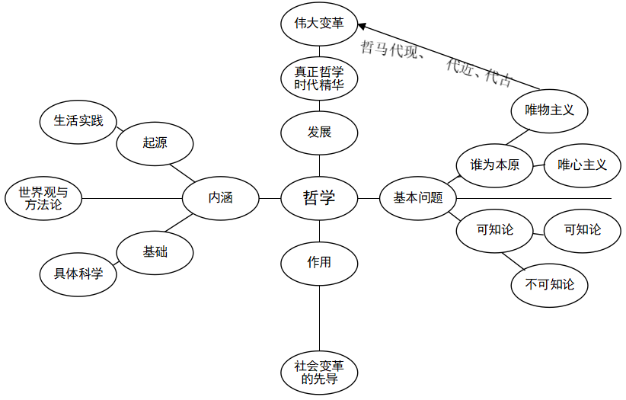
2.本单元与其它单元的联系
①哲学思考的是人与世界的终极问题，即世界的本原是什么（从何处来）？世界的状态怎么样（向何处去）？如何处理人与世界（认识世界与改造世界）的关系？对这些终极问题的不同回答，形成了不同的哲学派别，而其中只有马克思主义哲学第一次完整地、科学地回答了上述问题，能够帮助我们树立正确的世界观、人生观和价值观。
②马克思主义哲学中的各个部分是有机统一的。如唯物论中渗透着辩证法思想，辩证法中渗透着唯物论思想，认识论中又渗透着唯物论和辩证法思想。世界观决定历史观，世界观、历史观又决定着价值观和人生观，人生观又内在地包含着价值观（人生价值观）。
③正是因为马克思主义哲学的各个部分是有机统一的，那么，找到马克思主义联系哲学内部的线索尤为重要。事实上，这个线索不止一条：世界观与方法论、主观与客观、实践。即马哲的三大逻辑：世界观与方法论逻辑、马克思主义“主观与客观”的逻辑、马克思主义的“实践”逻辑。（接下一个导学案）

【导练】
一、真题再现，命题预测
凤凰台P56真题再探、P58命题预测，共9题（各班根据班情选择性使用）

二、热点导向，灵活迁移
时政热点：共同富裕
1. 阅读材料，完成下列要求。
共同富裕就是让社会全体成员都过上富足、美好的生活，这是人类古老而长久的向往。
在中国，儒家经典《礼记·礼运》就有过“大道之行也，天下为公”的“大同”设想。几千年来，它一直是历代文人与千千万万劳苦大众的向往。
共同富裕更是社会主义的本质要求，是我国社会主义的根本原则，也是人民群众的共同期盼。党的十九大报告提出的2035年目标和2050年目标，都鲜明地体现了改善人民生活、缩小差距、实现共同富裕的要求。目标提出，到2035年，“人民生活更为宽裕，中等收入群体比例明显提高，城乡区域发展差距和居民生活水平差距显著缩小，基本公共服务均等化基.本实现，全体人民共同富裕迈出坚实步伐”；到2050年，“全体人民共同富裕基本实现，我国人民将享有更加幸福安康的生活”。2021年6月，《中共中央国务院关于支持浙江高质量发展建设共同富裕示范区的意见》发布，该意见要求：到2025年，浙江省推动高质量发展建设共同富裕示范区取得明显实质性进展，形成一批可复制、可推广的成功经验。到2035年，浙江省高质量发展取得更大成就，基本实现共同富裕。
共同富裕是社会主义的本质要求，也是人民群众的共同期盼。国家支持浙江高质量发展建设共同富裕示范区是如何体现矛盾的普遍性和特殊性辩证关系？（10分）
【参考答案】①中共中央、国务院专门出台文件，支持浙江高质量发展建设共同富裕示范区，并明确要求到2025 年，高质量发展建设共同富裕示范区取得明显实质性进展，形成一批可复制。可推广的成功经验，体现了矛盾的普遍性和特殊性相互联结，普遍性寓于特殊性之中，并通过特殊性表现出来，特殊性也离不开普遍性。(4分)
②浙江建成共同富裕示范区，将成为建设全国各地高质量发展，建设共同富裕学习的榜样，其形成可复制、可推广的成功经验，将对全国各地高质量发展，实现共同富裕具有指导意义，体现了矛盾的普遍性和特殊性在一定场合可以相互转化。(4分)
③国家支持浙江高质量发展建设共同富裕示范区，并在成功的基础上向全国推广，体现了要坚持矛盾的普遍性与特殊性、共性与个性的具体的历史的统一。(2分)

【导悟】写下这节课的所得和依旧存在的疑惑

